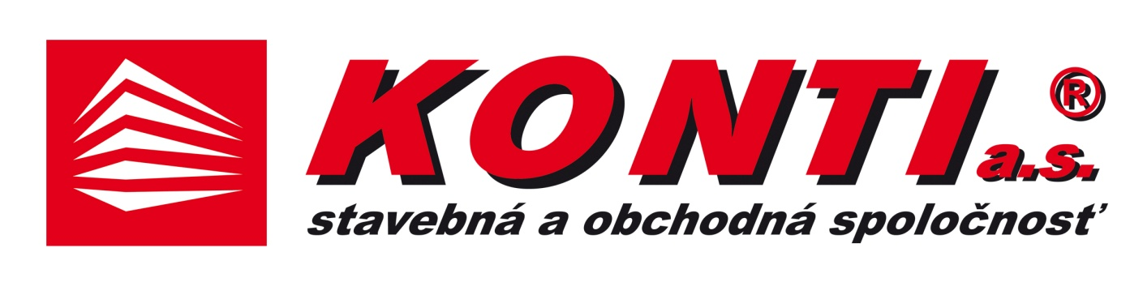

V Ý R O Č N Á S P R Á V A

Z A R O K 2016

O b s a h : I. Úvod

II. Ekonomická situácia spoločnosti

II. 1. Vývoj hospodárenia
II. 2. Vývoj aktív a pasív
II. 3. Vývoj pohľadávok a záväzkov
II. 4. Finančná analýza

III. Iné informácie

IV. Vývoj zamestnanosti

V. Predpoklad budúceho vývoja

VI. Prílohy :

1. Účtovná závierka k 31.12.2016

2. Správa audítora k účtovnej závierke

I.

Úvod

Spoločnosť vznikla v roku 2003, bez zahraničnej majetkovej účasti, ako spoločnosť s ručením obmedzeným.

V roku 2011 sa spoločnosť transformovala na akciovú spoločnosť.

Predmetom podnikania spoločnosti je stavebná činnosť.

Táto činnosť je hlavnou podnikateľskou činnosťou spoločnosti - z nej dosiahnutý

obrat predstavuje približne 98 % z celkového obratu, ktorý spoločnosť dosiahla v roku 2016.

Profil spoločnosti

Názov spoločnosti: KONTI a.s.
Zapísaná v obchodnom registri Okresného súdu Bratislava I
Oddiel: Sa
Vložka číslo: 5379/B

Sídlo spoločnosti: Hraničná 18 , 821 05 Bratislava

IČO : 35 857 463

Deň zápisu : 22.04.2003

Právna forma: akciová spoločnosť

Základné Imanie : 42 000,-- EUR

Akcionári : Ing. Miroslav Partel, Bobrovec 639 , Bobrovec 032 21
podiel na ZI 33,33%

Ing. Richard Čechovič, Hviezdoslavova 3A, Bernolákovo 900 27
podiel na ZI 33,33%

Ing. Zdeněk Malina, Seberíniho 3195/10, Bratislava 821 03
podiel na ZI 33,33%

Štatutárny orgán

predstavenstvo : Ing. Miroslav Partel, Bobrovec 639, Bobrovec 032 21
predseda predstavenstva

Ing. Richard Čechovič, Hviezdoslavova 3A, Bernolákovo 900 27
člen predstavenstva

Ing .Zdeněk Malina, Seberíniho 3195/10, Bratislava 821 03
člen predstavenstva

II.

Ekonomická situácia spoločnosti

Ekonomická situácia spoločnosti v rokoch 2012 – 2016 bola stabilná, spoločnosť je v súčasnom období etablovaná na trhu v segmente stavebných prác, so zameraním na realizáciu priemyselných stavieb, obchodných prevádzok a tiež stavieb na účely bývania.
Spoločnosť počas minulého roka prevažnú časť stavebných prác realizovala na území tuzemska, menej ako 1% svojich stavebných výkonov dosiahla na území Rakúska.
Je to rozdiel v porovnaní s minulými rokmi, kedy stavebné výkony na území Rakúska dosahovali 20 - 25 % z celkových výkonov spoločnosti.
Viac ako 1/3 na celkových tržbách v roku 2016 sa podieľala výstavba nových bytových a rodinných domov a z toho vyplývajúcu vyššiu materiálovú náročnosť stavebných výkonov, oproti predošlým obdobiam, kedy prevažnú časť tvorili stavebné práce vrátane poddodávok.

II. 1. Vývoj hospodárenia (v EUR)

Rok tržby náklady zisk pred zdanením index rastu tržieb

2012 16 088 059 16 077 942 10 117 105,4

2013 8 050 153 8 045 652 4 501 50,0

2014 9 829 231 9 799 789 29 442 122,1

2015 16 891 922 16 606 340 285 582 171,9

2016 15 539 907 15 459 130 80 777 92,0

II. 2. Vývoj aktív a pasív

Celková hodnota majetku spoločnosti v rokoch 2013 – 2016 postupne vzrástla a stabilizovala sa v rozpätí 5 – 7 mil. EUR, v poslednom roku 2016 celkové aktíva klesli, čo bolo spôsobené znížením stavu pohľadávok , keďže ostatné zložky majetku mierne vzrástli.

Majetok spoločnosti pozostáva v prevažnej miere z obežných aktív.
Rozhodujúcou zložkou obežných aktív sú pohľadávky a finančný majetok, v roku 2015 tvorili významnejšiu položku aj zásoby, čo bolo spôsobené obstaraním tovaru - rodinného domu určeného na predaj, ktorý bol začiatkom roku 2016 predaný.

Podiel stálych aktív na celkových aktívach vzrástol v roku 2016 na 6,6 %, spoločnosť okrem modernizácie stavebnej mechanizácie a vozového parku investovala v roku 2016 aj do kúpy pozemkov.
V predchádzajúcom období - v roku 2013 tvorili stále aktíva 3,60% z celkového majetku, v roku 2014 stále aktíva tvorili 3,83% z celkového majetku a v roku 2015 stále aktíva tvorili 4,20% z celkového majetku.

Vývoj aktív pokračoval aj v roku 2016 v pozitívnom trende, nakoľko majetok je tvorený likvidnými zložkami majetku.

Štruktúra aktív (v EUR. ) | 2013 | 2014 | 2015 | 2016
Aktíva celkom – netto | 5 585 468 | 6 259 392 | 6 849 530 | 5 724 555
Stále aktíva (v ZC) | 201 110 | 240 220 | 287 943 | 377 449
Obežné aktíva | 5 360 887 | 5 996 526 | 6 533 841 | 5 311 615
Z toho: zásoby | 3 231 | 11 883 | 323 932 | 7 476
Pohľadávky celkom | 4 821 842 | 4 966 946 | 5 651 796 | 4 544 668
finančný majetok | 535 814 | 1 017 697 | 558 113 | 759 471
Ostatné aktíva | 23 471 | 22 646 | 27 746 | 35 491
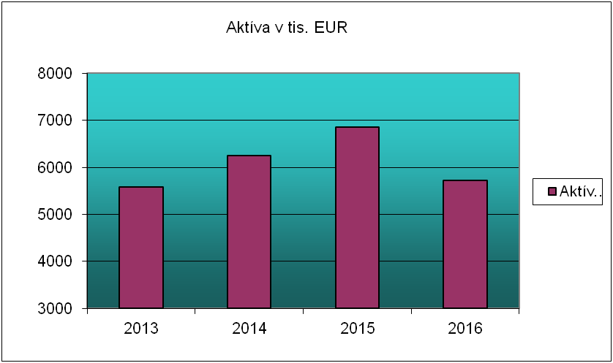

Štruktúra pasív (v EUR) | 2013 | 2014 | 2015 | 2016
Pasíva celkom | 5 585 468 | 6 259 392 | 6 849 530 | 5 724 555
Vlastné imanie | 948 957 | 951 653 | 1 207 737 | 1 249 951
Z toho: HV za účtovné obdobie | 3 698 | 2 695 | 256 084 | 42 215
Cudzie zdroje | 4 636 445 | 5 307 739 | 5 641 793 | 4 474 604
Z toho: rezervy | 56 590 | 31 881 | 41 704 | 53 874
dlhodobé záväzky | 1 066 429 | 1 016 251 | 1 006 456 | 804 788
krátkodobé záväzky | 3 457 556 | 4 259 607 | 4 593 633 | 3 315 942
bankové úvery | 55 870
Ostatné pasíva | 66

II. 3. Vývoj pohľadávok a záväzkov

Vývoj pohľadávok z obchodného styku oproti predchádzajúcim rokom zaznamenal priaznivý vývoj, výška pohľadávok ku koncu roku 2016 sa znížila o približne 1 300 tis. EUR oproti stavu ku koncu roka 2015.
Stav pohľadávok, po rokoch v ktorých boli iba malé rozdiely medzi stavom pohľadávok v jednotlivých obdobiach , zaznamenal v roku 2016 pokles - , ku koncu uvedeného roku táto hodnota predstavovala približne objem fakturácie spoločnosti za 2 mesiace,
v predchádzajúcich rokoch sa to približovalo fakturácii za kalendárny štvrťrok.

Podobný vývoj bol zaznamenaný aj v oblasti záväzkov z obchodného styku, ich pokles ku
koncu roka 2016 oproti rovnakému obdobiu v roku 2015 bol vo výške 1 150 tis. EUR.

Spoločnosť v odberateľsko - dodávateľských vzťahoch neuplatňuje systém preddavkových
platieb.

Pohľadávky z obchodných vzťahov predstavujú významný podiel na majetku spoločnosti.

Obchodné pohľadávky spoločnosti sú až na ojedinelé prípady likvidné.

Výška záväzkov spoločnosti vyplýva aj z dohodnutej lehoty splatnosti záväzkov 30-60 dní voči svojim dodávateľom, ktorí na realizovaných zákazkách participujú významnou časťou.

Vývoj krátkodobých pohľadávok a záväzkov z obchodného styku (v EUR)

Rok pohľadávky z obchodného styku záväzky z obchodného styku

2012 3 831 618 2 437 118

2013 3 779 614 3 012 058

2014 4 165 093 3 290 813

2015 4 114 979 4 108 363

2016 2 585 300 3 145 386

II. 4. Finančná analýza

1. Zhodnotenie efektívnosti aktív

doba obratu pohľadávok | = | Priem. stav pohľadávok | = | 3 277 431 | = | 76 dní
doba obratu pohľadávok | = | tržby/365 | = | 15 539 562/365 | = | 76 dní

doba splácania záväzkov | = | priem. stav záväzkov | = | 3 282 658 | = | 77 dní
doba splácania záväzkov | = | náklady/365 | = | 15 459 130/365 | = | 77 dní

obrat celkových aktív | = | Tržby | = | 15 539 562 | = | 2,71
obrat celkových aktív | = | Aktíva | = | 5 724 555 | = | 2,71

Obrat neobežných aktív | = | Tržby | = | 15 539 562 | = | 41,17
Obrat neobežných aktív | = | Neobežné Aktíva | = | 377 449 | = | 41,17

Vcelku priaznivo sa vyvíja hlavne ukazovateľ doba obratu aktív. Využitie resp. účinnosť celkových aktív je takmer 3 v roku 2016, čo dokumentuje efektívne nakladanie podniku so svojimi aktívami - tržby spoločnosti sa blížia k dosiahnutiu trojnásobku celkového majetku.
Priaznivým smerom sa v roku 2016 vyvíjali aj ukazovatele doba inkasa pohľadávok a doba splácanie záväzkov.

Spoločnosť, vzhľadom na stav a vývoj majetku a záväzkov spoločnosti a tiež na základe dosiahnutých finančných ukazovateľov má veľmi dobré predpoklady pre pokračovanie vo svojej činnosti aj v nasledujúcom období.

III.
Iné informácie o spoločnosti

Charakter podnikateľskej činnosti nevytvára žiadne významné nepriaznivé vplyvy na životné prostredie.
Spoločnosť nemá zriadenú organizačnú zložku v zahraničí.
Spoločnosť neúčtovala o výdavkoch na vedu a výskum.
Spoločnosť nevlastní obchodné podiely ani akcie v iných spoločnostiach.
Iné významné udalosti osobitného významu, ktoré by ovplyvnili vykázaný stav
majetku a záväzkov spoločnosti nenastali.

IV.
Vývoj zamestnanosti

Počet zamestnancov v jednotlivých rokoch.

r.2012 r.2013 r.2014 r.2015 r.2016
stav zamestnancov k 31.12 49 66 93 82 71
z toho riadiaci pracovníci 3 3 3 3 3

V.
Predpoklad budúceho vývoja

Spoločnosť v období rokov 2012 – 2016 vo svojom hlavnom predmete podnikania -
stavebnej činnosti dosahovala pozitívne výsledky.
Svedčia o tom aj dosiahnuté tržby v roku 2016 vo výške 15 539 562,- EUR a tiež dosiahnutý Zisk po zdanení v roku 2016 vo výške 42 215,- EUR.
Je predpoklad, že aj v roku 2017 a 2018 sa budú tržby pohybovať na podobnej úrovni ako minulý rok, teda na úrovni 15 -16 mil. EUR, ktoré budú dosiahnuté prevažne v tuzemsku.
Za 1 polroku obdobia roku 2016 spoločnosť dosiahla tržby 7 mil. EUR.

Návrh rozdelenia zisku po zdanení predložený na rokovanie valného zhromaždenia:

Zisk po zdanení za rok 2016 vo výške 42 215,04- EUR bude rozdelený nasledovne:

1. Zisk bude ponechaný ako nerozdelený zisk: 42 215,04,- EUR

V Bratislave, júl 2017

